Küberit Clip-Außenecken 151

Küberit Profile Systems

Eigenschaften

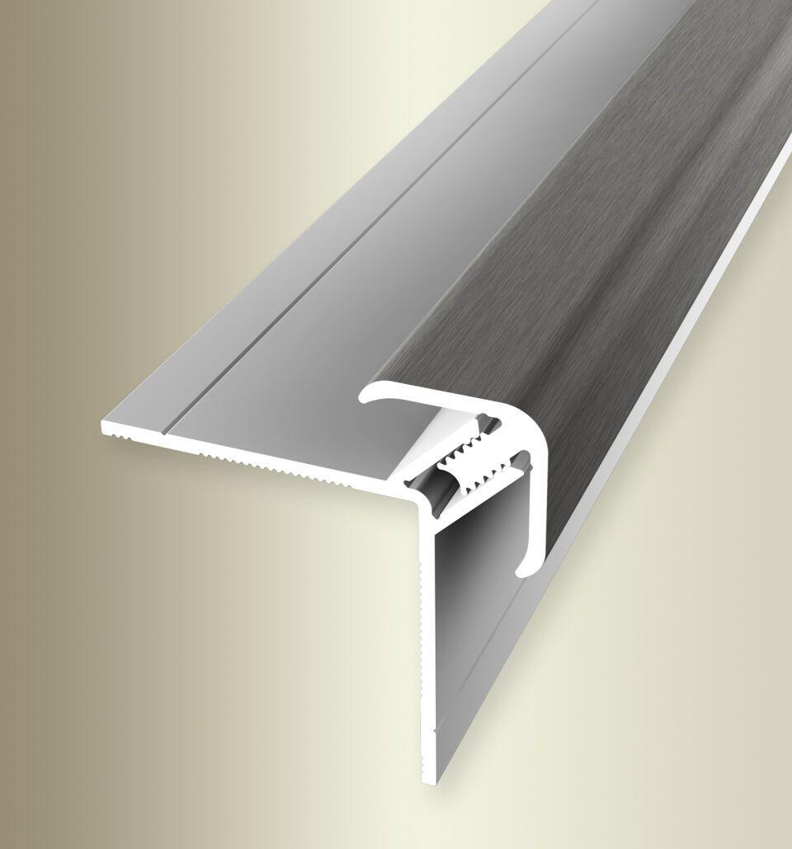

Farbton

schwarz, silber

Oberfläche

eloxiert, geschliffen, pulverbeschichtet

Profilart

Außenecken

Werkstoff

Aluminium

Dicke Bodenbelag (mm)

6,50 - 9,50

Länge (mm)

2.600,00

Befestigung

kleben, klicken

Brandverhalten

A1

Farbtonbezeichnung Hersteller

F2G edelstahloptik fein geschliffen, F4 silber, F16 pulverbeschichtet schwarz matt (RAL9005)